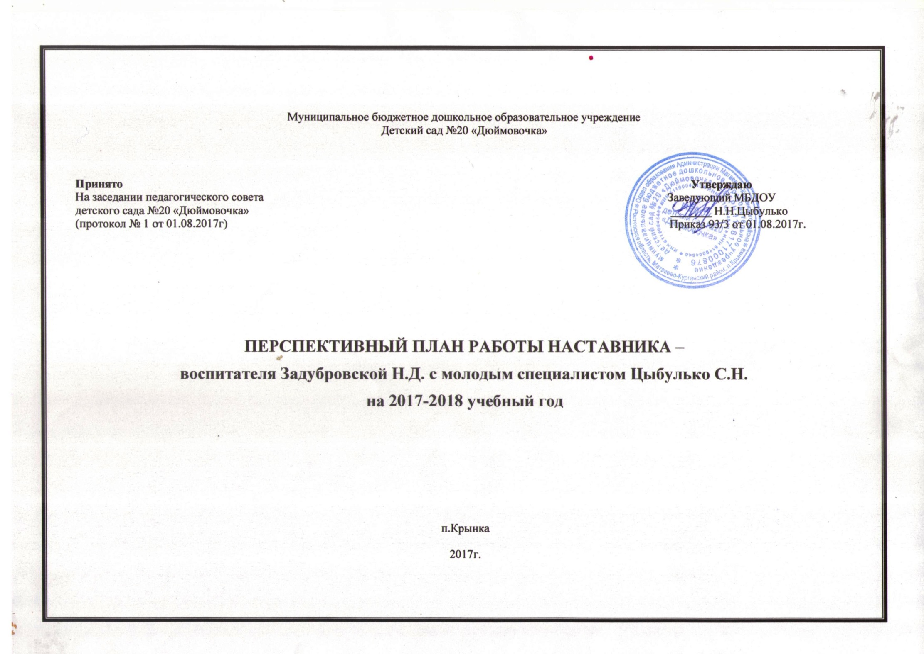ПЕРСПЕКТИВНЫЙ ПЛАН РАБОТЫ НАСТАВНИКА –
воспитателя Задубровской Н.Д. с молодым специалистом Цыбулько С.Н.
на 2017-2018 учебный год
Начинающий педагог ФИО: Цыбулько Светлана Николаевна
Должность: воспитатель
Педагог-наставник ФИО: воспитатель первой квалификационной категории Задубровская Наталья Дмитриевна

Месяц | Содержание работы | Метод работы
СЕНТЯБРЬ | 1. Диагностика проблем педагога.  2.Оформление документации воспитателя ДОУ в соответствии с ФГОС.  3. Планирование образовательного процесса в рамках комплексно - тематического планирования в условиях введения ФГОС ДО | Анкетирование. Консультация и ответы на интересующие вопросы.  Проверка документации.
ОКТЯБРЬ | 1. Выбор темы по самообразованию.  2.Ознакомление с нормативно - правовой базой.  3. Мониторинг | Консультация, оказание помощи и ответы на интересующие вопросы.  Подбор методической литературы по теме самообразования  Знакомство с основными документами, регламентирующими деятельность ДОУ.  Помощь в проведении мониторинга
НОЯБРЬ | 1. Методика проведения детских праздников.  2. Планирование работы с родителями, нетрадиционные формы взаимодействия. 3.Оформление наглядной информации для родителей. | Помощь в подготовке и организации осеннего праздника. Наблюдение за  наставником в роли ведущей.  Консультация и помощь в составлении плана работы с родителями, подбор материала для родителей.
ДЕКАБРЬ | 1.Изучение методики проведения организованной образовательной деятельности по ИЗО в средней.группе.  2. Беседа « Как провести эффективное занятие». | Посещение занятий молодого специалиста. Обсуждение. Помощь.  Секреты мастерства
ЯНВАРЬ | 1. Организация индивидуальной работы с детьми.  2. Роль игры в развитии дошкольников | Помощь в составлении плана индивидуальной работы с детьми. Консультации наставника, наблюдение за работой молодого специалиста - совместная игровая деятельность.
ФЕВРАЛЬ | 1. Основные проблемы в педагогической деятельности молодого специалиста.  2. Использование современных здоровьесберегающих технологий. | Консультация и решения выхода из этих проблем.  Консультация и ответы на интересующие вопросы.
МАРТ | 1.Просмотр конспекта и проведение организованной образовательной деятельности молодым специалистом.  2. Использование в работе ИКТ. | Обсуждение.  Консультация, использование презентаций в работе с детьми и родителями.
АПРЕЛЬ | 1. Причины возникновения конфликтных ситуаций и их урегулирование в процессе педагогической деятельности.  2. Подготовка к мониторингу развития детей. | Обсуждение и консультирование молодого педагога по этой теме.  Оказание помощи. Контроль.
МАЙ | 1. Подготовка к летне – оздоровительному периоду.  2. Подведение итогов работы. | Консультация и ответы на интересующие вопросы.  Самоанализ молодого воспитателя.

